# 2021年秋季教师资格认定非师范类申报者教育教学能力测试公告

各位考生：

# 受新冠疫情影响，按照《通辽市新型冠状病毒感染肺炎防控工作指挥部令》和《库伦旗新冠肺炎疫情防控工作指挥部令》要求，现将库伦旗2021年秋季初级中学、小学、幼儿园教师资格认定教育教学基本素质与能力测试工作安排通知如下：

**一、测试形式**：考生线上上传录像课，评审组线上评审。

**二、参加考试人员**：2021年秋季在库伦旗教育局申请初级中学、小学、幼儿园非师范类教师资格的申报人员且现场确认通过的申请人员。具体人员名单以附件确定名单为准。

**三、测试程序：**

1.请考生按照申请资格种类、申请任教学科从教材指定目录中自行录制一节录像课，要求：

（1）录像形式为课堂教学模式，既试讲形式，时长为10—15分钟；

（2）为保证视频兼容性，请确保课程视频统一格式为MP4、分辨率1080P、视频 AVC（H.264）编码，音频 AAC 编码，文件整体小于1G；

（3）视频片头格式见附件；

（4）录像的环境应为一个相对安静的房间，手机（电脑）能覆盖本人站立试讲时完整画面。背景设置一个不小于６张Ａ４纸大小的黑色或白色背景板，用作试讲的黑板（黑板背景请准备粉笔，白板背景请准备黑色记号笔）。

2.视频材料上传截止时间为12月13日上午8:30，逾期未上传或上传失败视为自动放弃本次测试资格。

3.视频上传要求：

（1）所有考生发送邮件的邮箱必须为 QQ 邮箱（mail.qq.com）；

（2）将视频以**“超大附件”**形式发送至邮箱923432161@qq.com

（3）视频附件禁止打包，保持原格式，即mp4格式；

（4）邮件标题、文件名统一格式为：报名号+考生姓名；

（5）**考生在发送邮件前，请将邮件保存至草稿箱，确认附件视频可正常预览后再发送至指定邮箱**；

（6）测试成绩结果公布前不要将文件中转站的视频源文件删除。

（7）邮件正文格式统一使用（表一）格式。

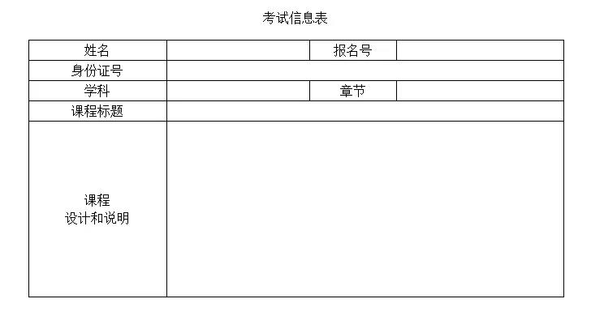

**四、纪律要求及其它注意事项：**

1.熟练掌握必要的现代信息技术也是本次考试的一个重要方面，请考生严肃对待此次测试，认真准备，如因个人原因或达不到录像课要求的取消本次测试资格，不再组织补考。

2.严禁替考。录制视频过程中无需使用美颜、滤镜等特殊镜头，无需剪辑。对借助各类培训机构、直播团队等录制课程的，一经发现，取消本次考试资格，并列入此项资格认定黑名单。

3.2021年秋季教师资格认定通过人员名单在库伦旗人民政府网官方网站和库伦旗教体局公众号进行公示。

**附件**：

1.教材指定目录

2.库伦旗教育局2021年秋季教师资格认定非师范类申报者教育教学能力测试人员花名册

3.录像课技术要求及注意事项

库伦旗教育体育局

2021年12月8日

附件1：

教材指定目录

幼 儿 园：幼儿园中班语言上下册；

小 学：人教版五年级上下册；

初级中学：人教版八年级上下册，化学从九年级上下册。

附件2：

|  |  |  |  |  |  |
| --- | --- | --- | --- | --- | --- |
| 库伦旗2021年秋季教师资格认定非师范类申报者教育教学能力测试人员花名册 | | | | | |
| **报名号** | **姓名** | **性别** | **申请资格种类** | **任教学科** | **是否参加能力测试** |
| 31779119 | 裴增楠 | 女 | 小学教师资格 | 思想品德 | 是 |
| 31776033 | 齐格齐 | 男 | 小学教师资格 | 思想品德 | 是 |
| 31775730 | 包乌日汗 | 女 | 初级中学教师资格 | 语文 | 是 |
| 31775122 | 特日格勒 | 女 | 小学教师资格 | 思想品德 | 是 |
| 31773934 | 红霞 | 女 | 小学教师资格 | 道德与法治 | 是 |
| 31772089 | 白杨 | 女 | 初级中学教师资格 | 语文 | 是 |
| 31766276 | 彩霞 | 女 | 初级中学教师资格 | 语文 | 是 |
| 31766038 | 张思琪 | 女 | 小学教师资格 | 科学 | 是 |
| 31765226 | 文立杰 | 女 | 小学教师资格 | 美术 | 是 |
| 31765220 | 孙孝敏 | 女 | 初级中学教师资格 | 信息技术 | 是 |
| 31764135 | 阿如罕汉 | 男 | 初级中学教师资格 | 信息技术 | 是 |
| 31759398 | 娜荷娅 | 女 | 初级中学教师资格 | 语文 | 是 |
| 31758040 | 孙悦 | 女 | 小学教师资格 | 思想品德 | 是 |
| 31756865 | 阿日棍 | 女 | 初级中学教师资格 | 语文 | 是 |
| 31756053 | 春花 | 女 | 小学教师资格 | 道德与法治 | 是 |
| 31753948 | 林贺 | 男 | 小学教师资格 | 科学 | 是 |
| 31753885 | 呼吉牙 | 女 | 初级中学教师资格 | 历史 | 是 |
| 31752635 | 邱蒙蒙 | 女 | 小学教师资格 | 语文 | 是 |
| 31750270 | 徐宁 | 男 | 小学教师资格 | 道德与法治 | 是 |
| 31750067 | 都日娜 | 女 | 小学教师资格 | 科学 | 是 |
| 31748544 | 刘朝爽 | 女 | 初级中学教师资格 | 生物 | 是 |
| 31747849 | 赵玲丽 | 女 | 小学教师资格 | 英语 | 是 |
| 31747222 | 白媛圆 | 女 | 小学教师资格 | 道德与法治 | 是 |
| 31745446 | 王珂 | 女 | 小学教师资格 | 道德与法治 | 是 |
| 31743666 | 任蕊 | 女 | 初级中学教师资格 | 美术 | 是 |
| 31743340 | 李昕昕 | 女 | 小学教师资格 | 语文 | 是 |
| 31740035 | 王婷婷 | 女 | 小学教师资格 | 舞蹈 | 是 |
| 31739931 | 俊杰 | 女 | 小学教师资格 | 思想政治 | 是 |
| 31739499 | 包李梅 | 女 | 初级中学教师资格 | 信息技术 | 是 |
| 31737024 | 雅茹 | 女 | 小学教师资格 | 美术 | 是 |
| 31736363 | 乌云嘎 | 女 | 小学教师资格 | 道德与法治 | 是 |
| 31734721 | 包惠敏 | 女 | 初级中学教师资格 | 信息技术 | 是 |
| 31734472 | 王海颖 | 女 | 初级中学教师资格 | 信息技术 | 是 |
| 31734182 | 王玲玲 | 女 | 初级中学教师资格 | 信息技术 | 是 |
| 31732944 | 格日勒图雅 | 女 | 小学教师资格 | 思想品德 | 是 |
| 31731371 | 邓理想 | 女 | 小学教师资格 | 语文 | 是 |
| 31731220 | 杨怀红 | 女 | 初级中学教师资格 | 生物 | 是 |
| 31727333 | 阿日棍 | 女 | 小学教师资格 | 道德与法治 | 是 |
| 31726950 | 巩艳磊 | 女 | 小学教师资格 | 科学 | 是 |
| 31723228 | 王宇辉 | 男 | 小学教师资格 | 科学 | 是 |
| 31723002 | 刘漫漫 | 女 | 幼儿园教师资格 | 幼儿园 | 是 |
| 31721231 | 王小雨 | 女 | 小学教师资格 | 语文 | 是 |
| 31718930 | 刘美琪 | 女 | 小学教师资格 | 道德与法治 | 是 |
| 31715514 | 张雪娇 | 女 | 小学教师资格 | 思想品德 | 是 |
| 31715032 | 黄丽源 | 男 | 小学教师资格 | 道德与法治 | 是 |
| 31714998 | 刘迎迎 | 女 | 小学教师资格 | 道德与法治 | 是 |
| 31713217 | 候新宇 | 女 | 小学教师资格 | 英语 | 是 |
| 31712372 | 萨初拉 | 女 | 初级中学教师资格 | 语文 | 是 |
| 31712174 | 任翠杰 | 女 | 小学教师资格 | 语文 | 是 |
| 31711341 | 崔丽超 | 女 | 小学教师资格 | 音乐 | 是 |
| 31711165 | 刘明言 | 女 | 初级中学教师资格 | 英语 | 是 |
| 31710322 | 郭海堂 | 女 | 初级中学教师资格 | 美术 | 是 |
| 31709871 | 包兰兰 | 女 | 小学教师资格 | 思想品德 | 是 |

附件3：

录像课技术要求及注意事项

1.视频视野示例。

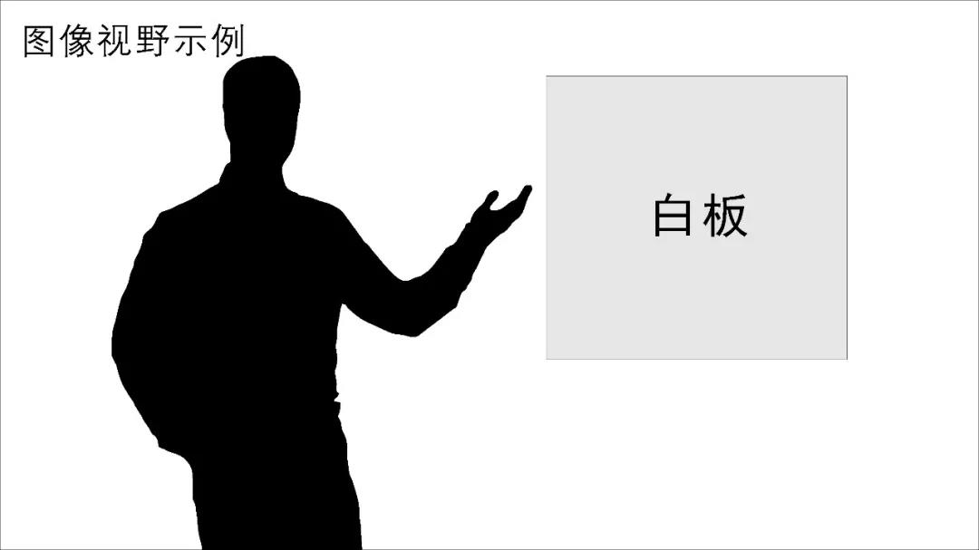

2.录像前请调整好摄像头和麦克风，房间光照度，考虑录像视野等因素，建议使用蓝牙耳机作为拾音设备。

3.视频片头格式统一为：考生手持本人身份证进行身份核验，向评委报告“我叫★★★，我申请 （例如：高级中学、语文学科） 教师资格，我今天试讲的题目为×××”



4.背景白板大小建议：成品白板70cm（宽）* 50cm(高)，如需自制白板，请使用 6张 A4 纸按图自制白板：63cm(宽) * 59.4cm(高)。

